Самостоятельная работа по теме: «Взаимодействие педагогов в условиях современной открытой информационной образовательной среды»
Работу выполнил(а): | Мерзлякова Н.М.
Должность, место работы: | Учитель русского языка и литературы ГБОУ ОШИ «Курганский областной лицей-интернат среднего (полного) общего образования для одарённых детей»
Регион: | Курганская область

Скриншот страницы обсуждения на форуме с Вашим участием

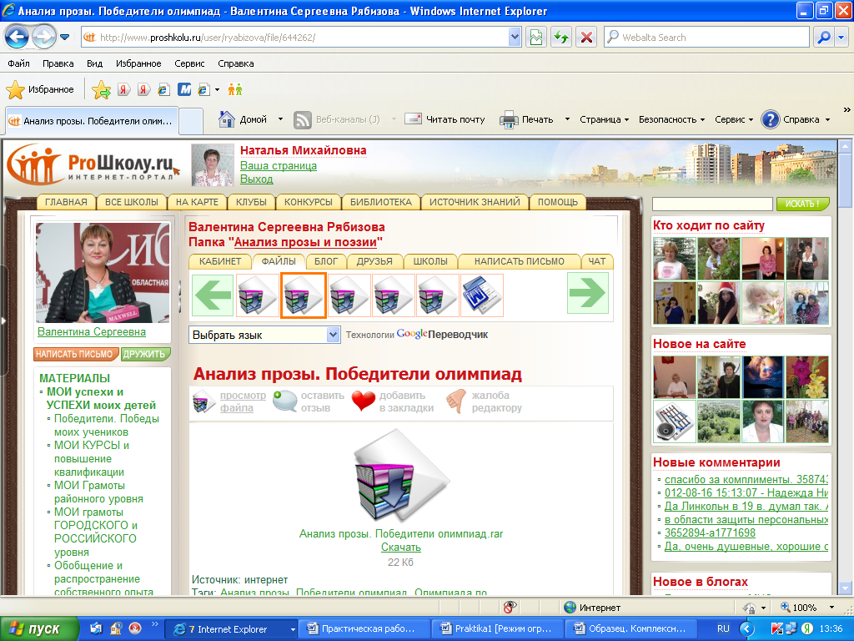
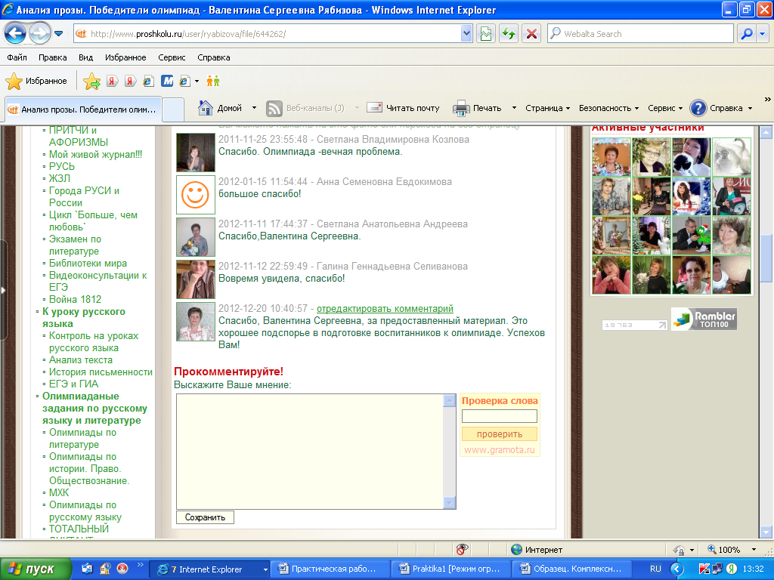

Выводы: Общения педагогов в сетевых образовательных сообществах доброжелательные, тактичные, дружеские. Педагоги протягивают руку помощи всем, кто в ней нуждается. Учителя делятся своим опытом, а это очень ценно. Я нахожу полезным общение с учителями-словесниками в сетевых образовательных сообществах.

